## ПРАКТИЧЕСКАЯ РАБОТА №2

**Визуализация в языке программирования Python**

**Цель**: ознакомится с различными библиотеками визуализации данных (matplotlib, plotly, TSNE, UMAP) и особенностями работы с ними в среде программирования Python.

# Визуализация данных с помощью Matplotlib

**Matplotlib** — это обширная библиотека для создания статических, анимированных и интерактивных визуализаций на Python. Она является одной из наиболее популярных библиотек для визуализации данных. С её помощью можно создать любой график, для этого представлен широкий функционал. Но для создания презентабельных графиков зачастую необходимо настраивать множество параметров.

В случае использования пакета Anaconda Matplotlib уже входит в состав предустановленных библиотек. В ином случае интересующую библиотеку можно установить через менеджер пакетов **pip**, введя в командной строке операционной системой **pip install matplotlib** (ниже представлен пример установки библиотеки. В данном случае библиотека уже была установлена, поэтому представлен такой вывод)

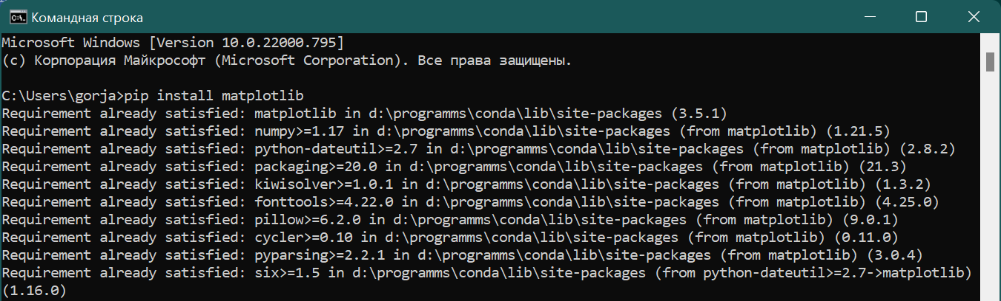

Через Jupyter Notebook:

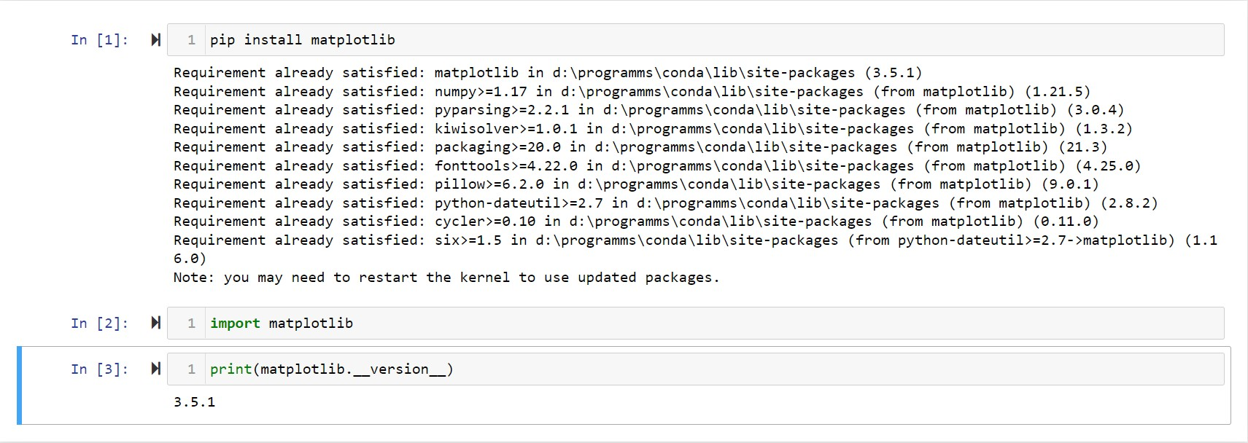

В Matplotlib график разделён на 3 условных части:

1. Рисунок (Figure) — объект самого верхнего уровня, на котором располагаются холст, область рисования, элементы рисунка
2. Область рисования (Axes) — часть изображения, на котором содержатся данные. Может содержать 2 или 3 координатных оси для отображения двух- и трёхмерных данных
3. Координатная ось (Axis) — определяет область изменения данных, например деления и подписи к делениям

Pyplot – интерфейс для построения графиков простых функций. Рисунки в matplotlib создаются путём последовательного вызова команд.

Графические элементы (точки, линии, фигуры и т.д.) наслаиваются одна на другую последовательно. При этом последующие перекрывают предыдущие, если они занимают общее участки на рисунке, но их наслаивание можно регулировать методом **zorder.**

Рисунок создается при помощи метода **figure()** – желательно с него начинать создавать какой-либо графический объект. Связано это с тем, что работа происходит с определённой областью рисования, в данном случае мы начинаем работу с самого верхнего уровня. Далее выбирается вид графика и для отображения результата используют **show()**. Ниже представлен пример простого вывода графика

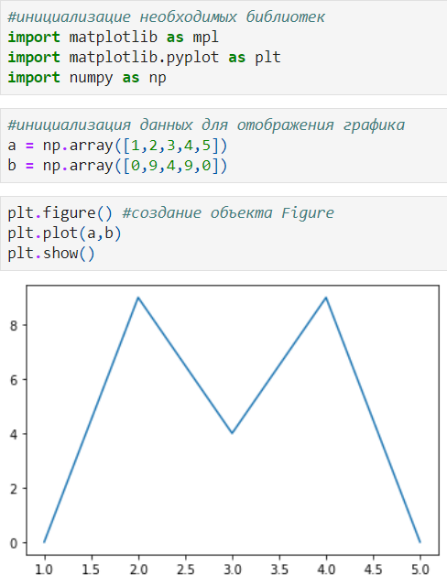

В Jupyter Notebook есть магические команды, которые позволяют выводить не просто рисунок, а интерактивный график. Одна из команд вывода

– **%matplotlib**. В результате отобразится интерактивный график в отдельном окне.

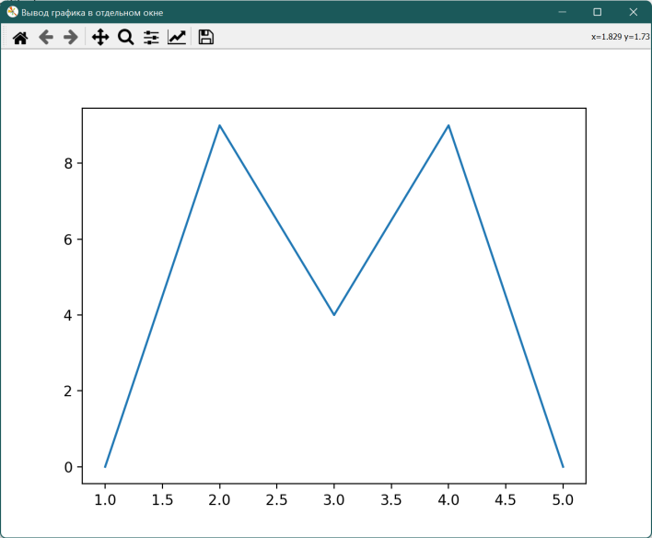

Магическую команду **%matplotlib** (и другие) необходимо писать до или после подключения библиотеки и перед отрисовкой графика.

Другим методом отображения интерактивных графиков является

**%matplotlib notebook**, в этом случае вывод происходит внутри блокнота.

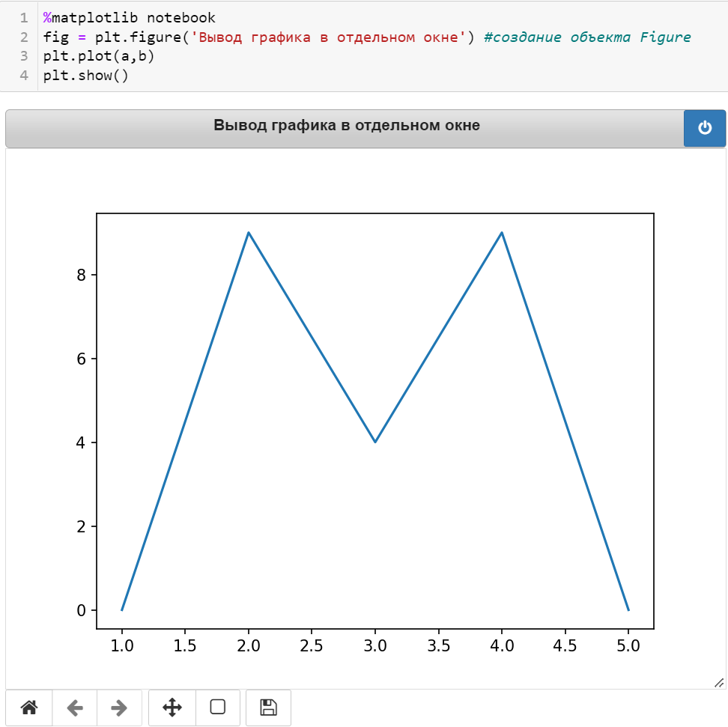

Загрузим данные для дальнейшей работы с графиками.

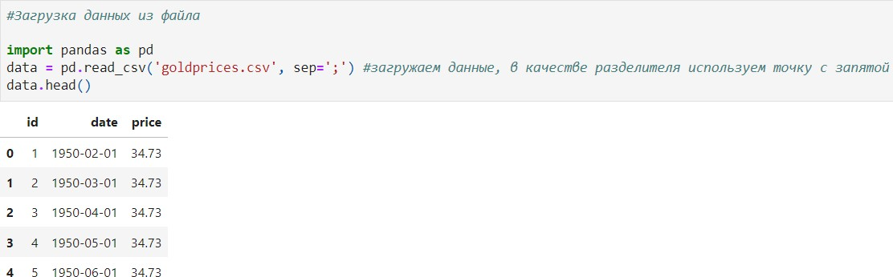

Графики можно настраивать, для этого есть несколько способов:

1. Задать параметры при создании графика, например:

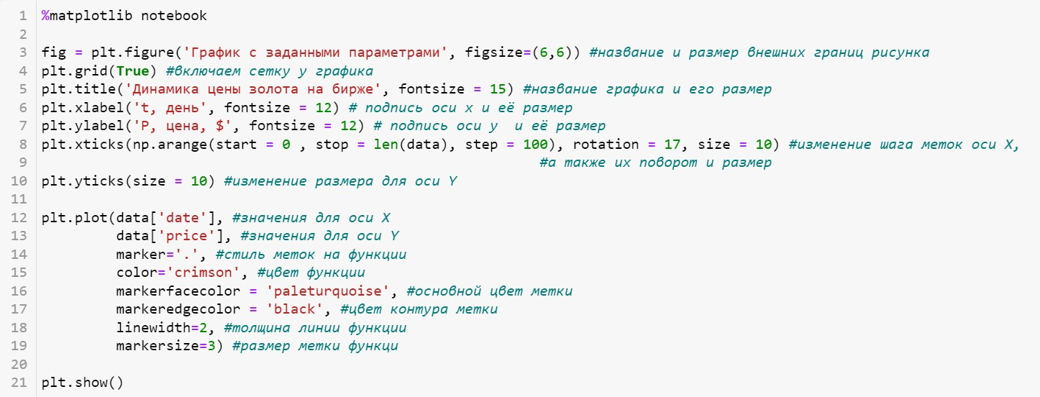

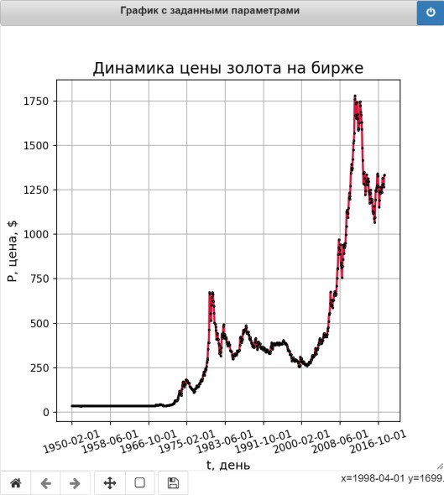

1. Задать параметры графика заранее, например:

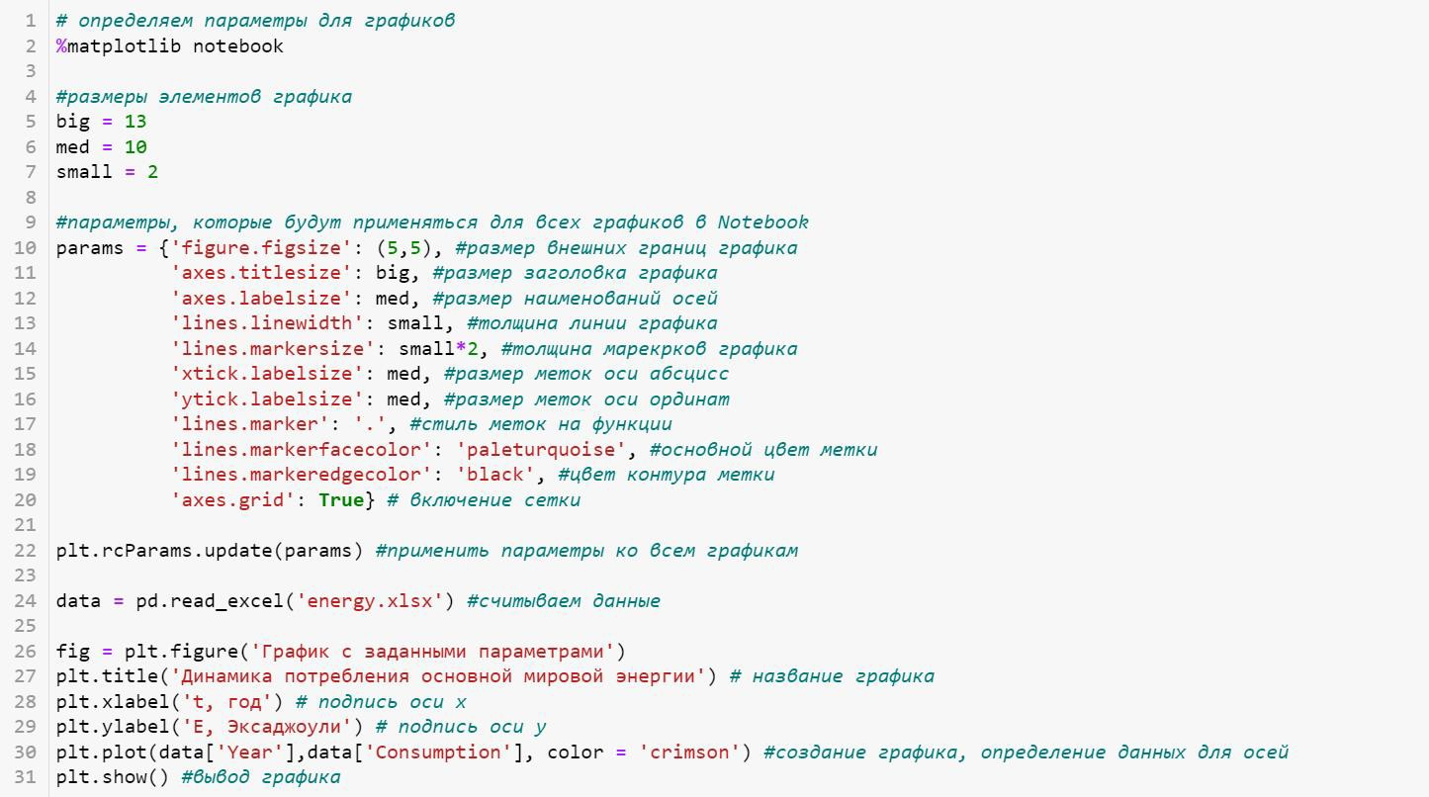

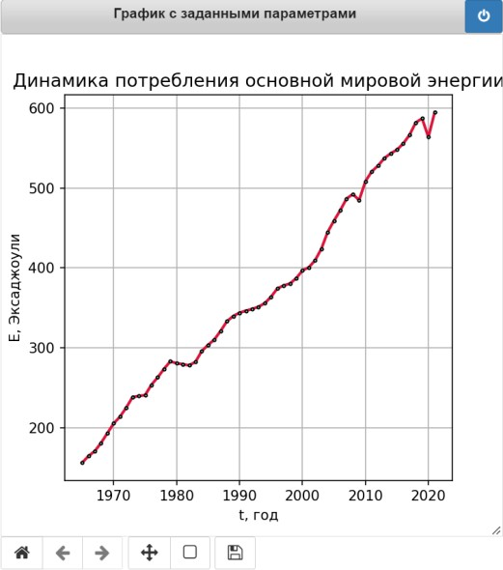

В таком случае эти параметры буду применены ко всем графикам, которые вы будете создавать далее. Больше настраиваемых параметров вы можете найти на официальном сайте [Matplotlib](https://matplotlib.org/stable/tutorials/introductory/customizing.html).

Для вывода нескольких функций на одном полотне достаточно задать значения для каждой из них.

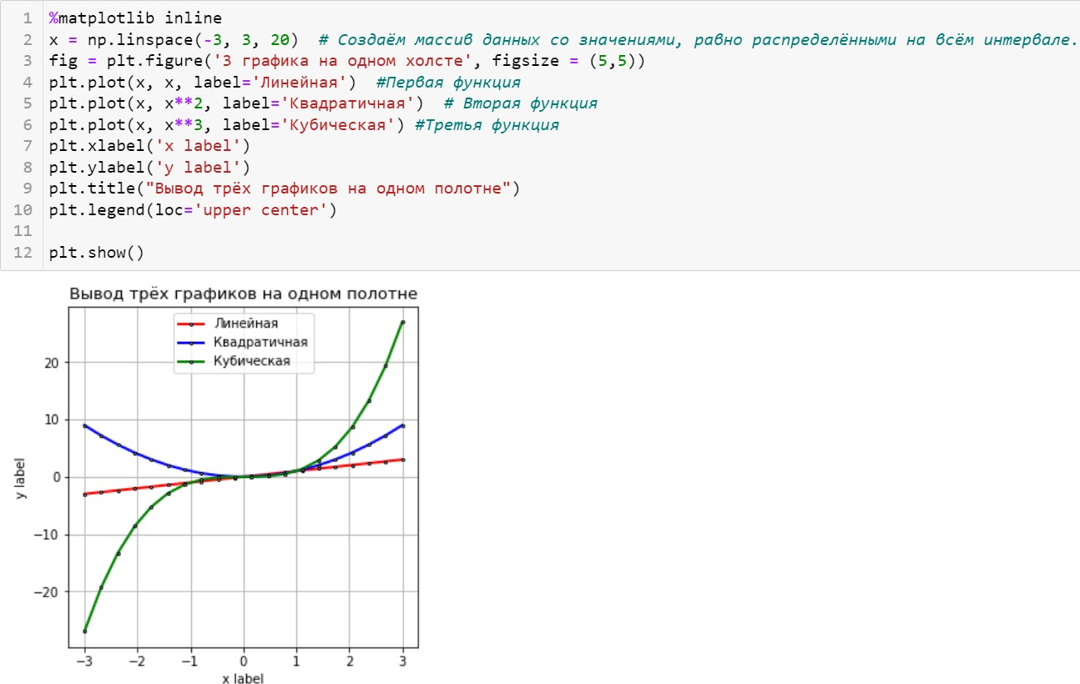

Для вывода нескольких функций в отдельных ячейках необходимо дописать команду **subplots**:

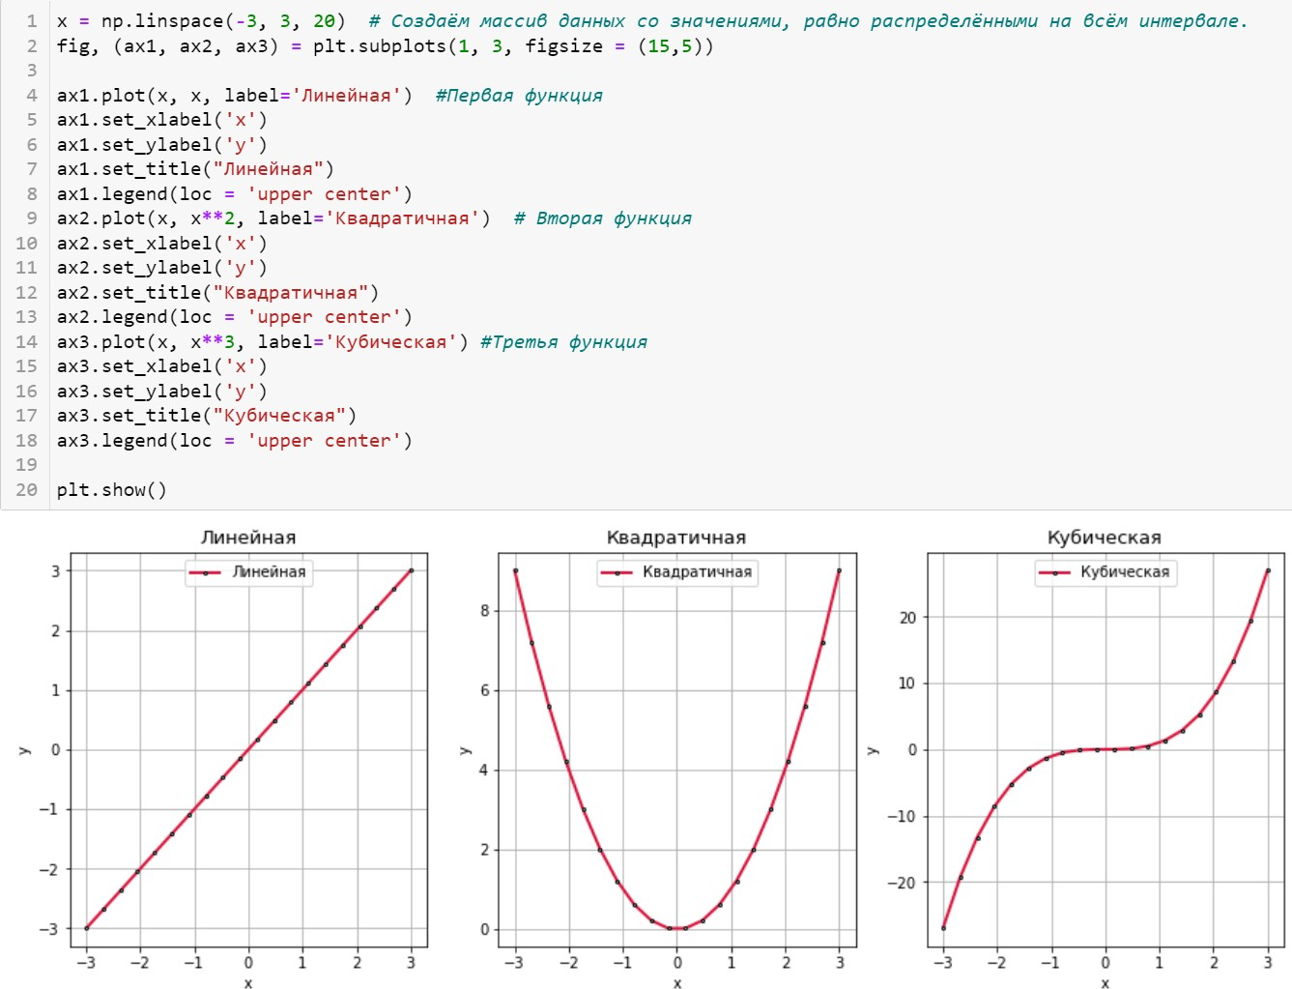

В скобках, в строчке под номером 2 указанные переменные образуют кортеж, к которому далее идёт обращение для настройки каждого из отдельных графиков, также можно указать одну переменную и обращаться к графику при помощи индекса.

Также можно создавать 3d графики, указав дополнительную ось.

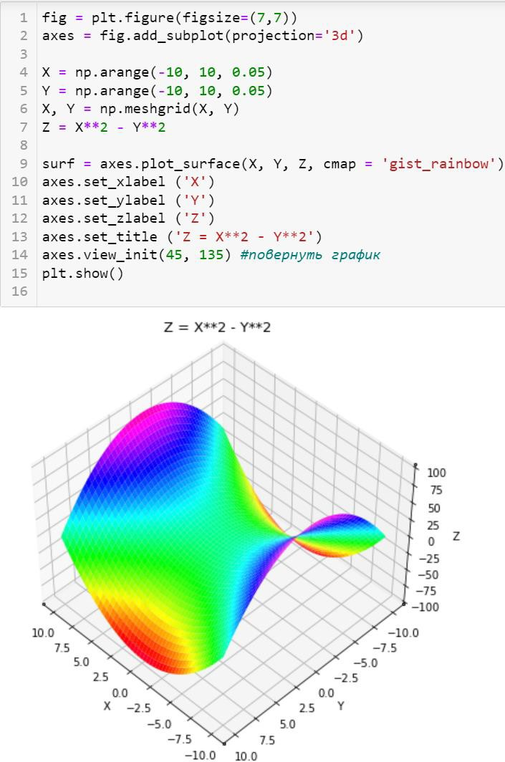

Другим распространённым видом графика является **scatter()**. Как правило, эта диаграмма требует незначительного изменения внешнего вида. Однако иногда видимость данных сильно ограничена из-за небольшого размера диаграммы, размеров и цветов используемых маркеров.

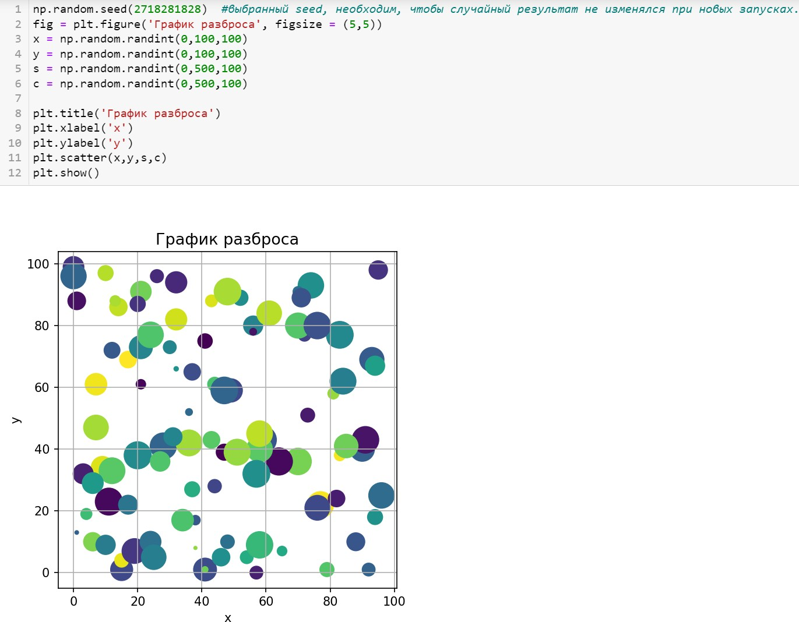

В данном случае график является четырёхмерным. Первые две размерности определяются осями, третья — размером окружностей, а четвёртая — цветом.

Ещё один часто используемая визуализация — столбчатые диаграммы **bar()**. В основном они используется для отображения категориальных данных. Простой пример отображения вертикальной и горизонтальной диаграммы.

1 fig, ах = plt.subplots(1,2,figsiz=(e12,6)) 2 energy = [1813.70,4206.1,41023.1,0749.99]

3 name = ['Wind",' Hydropowe,r''Solar','Other]'

4

1. ax[l].bar( name,energy, color = 'teal', edgecolor = 'Ы асk')
2. ax[l].grid(alpha = 0.3, zorder = 1)
3. ax[l].set_title('Диaгpaммaпроизводства возобновляемой \nэлектроэнергии в 2021 году')
4. ax[l].set_ylabel('TWh')

9

1. ax[0].barh(name,energy, color = 'teal', edgecolor = 'Ы асk')
2. ах[0].grid( alpha = 0.3, zorder = 1)
3. ax[0].set_title('Диaгpaммaпроизводства возобновляемой \nэлектроэнергии в 2021 году')
4. ax[0].set_ylabel('TWh') 14

15

16 plt . sho1()

00\er

Solar

Hydropower

Wind

**Диаграмма производства возобновляемой**

электроэнергии в 2021 году

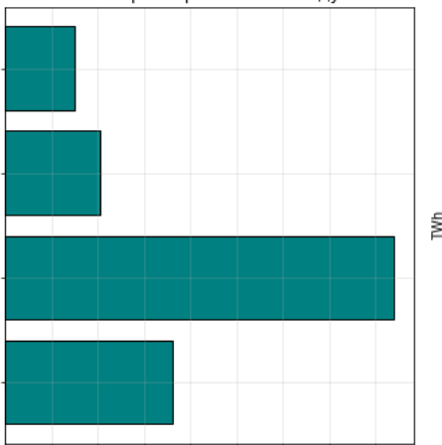

О 500 1000 1500 2000 2500 3000 3500 4000

4000

3500

3000

2500

2000

1500

1000

500

о

**Диаграмма производства возобновляемой**

электроэнергии в 2021 году

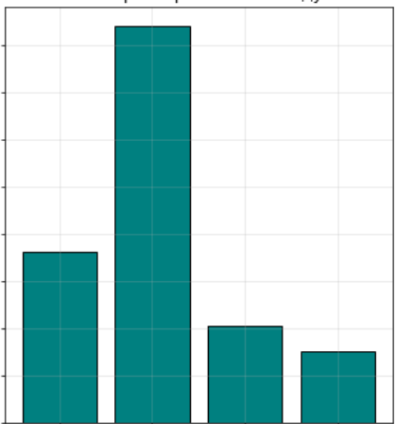

Wind Hydropower Solar 00\ег

# Визуализация данных с помощью Plotly

Это библиотека с открытым исходным кодом, которую можно использовать для визуализации данных. Plotly поддерживает различные типы графиков и вы с большой вероятностью получите оптимальный для восприятия результат, не настраивая дополнительно параметры. Также компания разрабатывает и предоставляет библиотеки научного построения графиков для Arduino, Julia, MATLAB, Perl, Python, R и REST, что позволяет работать и в других языках программирования.

Перед началом работы необходимо установить библиотеку командой

**!pip install plotly (!conda install plotly)**, так как она не входит в стандартный пакет. После этого вы можете убедиться, что пакет установился корректно.

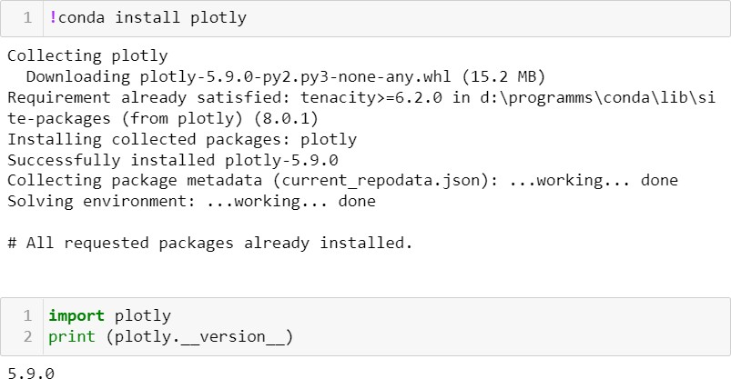

Для работы с Plotly понадобятся и дополнительные модули, входящие в библиотеку, поэтому извлечём их и будем обращаться к ним через другие переменные для удобства работы.

**import plotly.graph_objs as go** — содержит объекты (рисунок, макет, данные и графики, такие как: диаграмма рассеяния, линейный график и т.д.), которые отвечают за создание графиков.

**import plotly.express as px** — модуль plotly.express может создать весь рисунок за один раз. Он автоматически использует graph_objects и возвращает graph_objects.

Попробуем вывести рабочую область

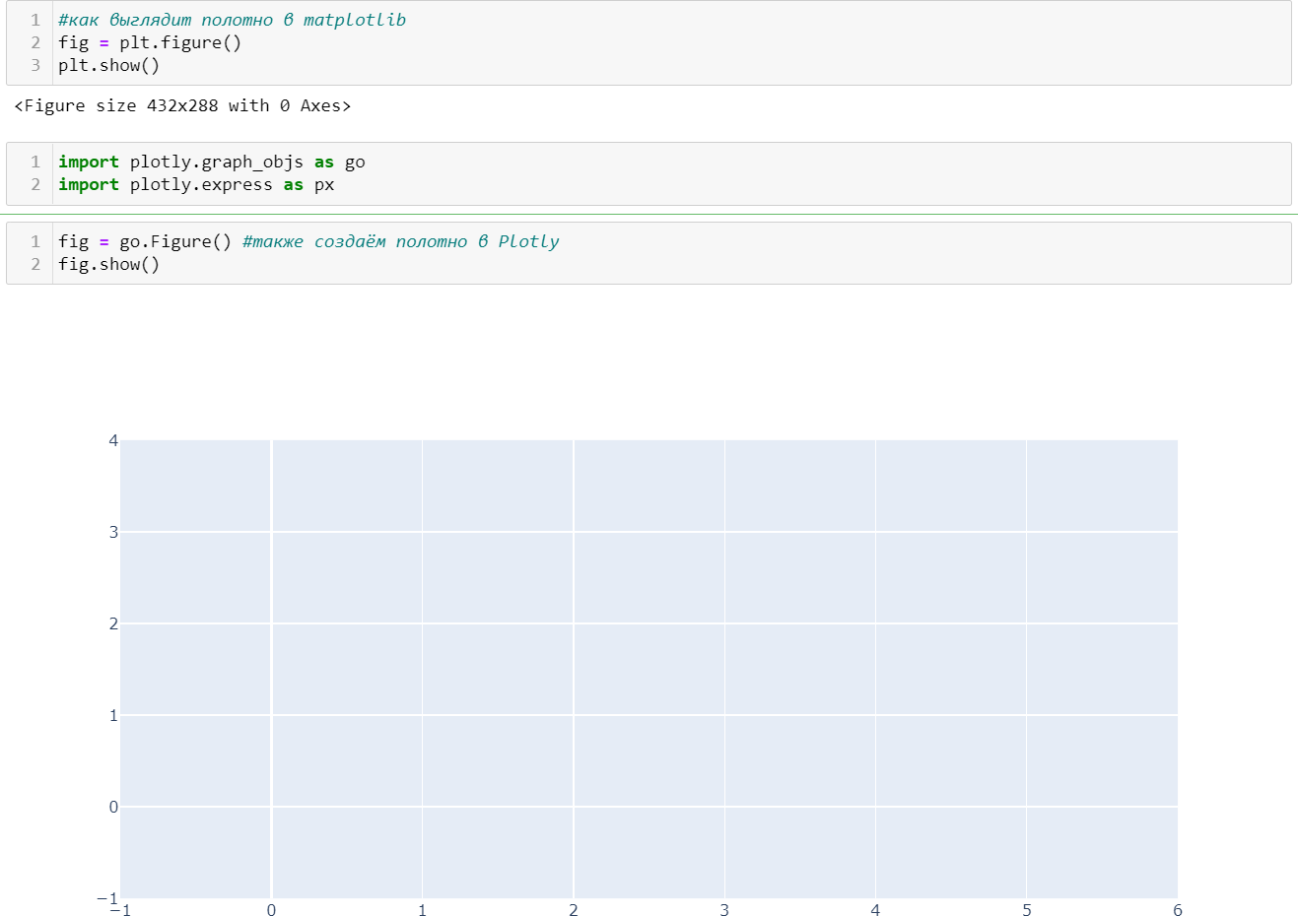

Как мы видим, здесь уже есть отличие с matplotlib. В первом случае создаётся просто полотно без осей. В Plotly сразу создаётся рабочая плоскость с двумя осями.

Попробуем отобразить предыдущий график. В случае, если необходимо быстро отрисовать график, и проанализировать показатели, можно воспользоваться экспресс-модулем **plotly.express**, который самостоятельно создаёт графические объекты. Необходимо указать тип графика, а в скобках передать его параметры. В частности, к какому объекту обратиться, чтобы взять данные. В нашем случае это DataFrame. И указать набор данных для абсциссы и ординаты, которые будут использоваться как подписи данных для осей и в маркерах, при наведении на точки графика.

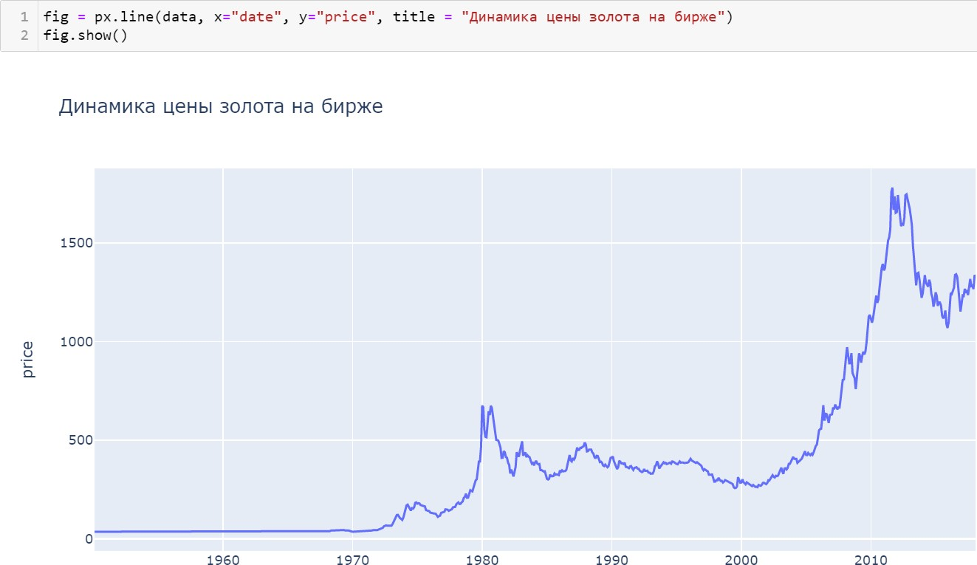

В Plotly есть инструмент наведения. В данном случае отображается интерактивный график, с которым вы сразу можете взаимодействовать. При наведении курсора на функцию, отображаются координаты каждой из точек.

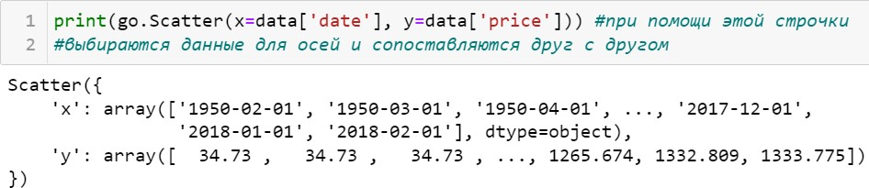Но в экспресс-модуле Plotly может не хватать функционала для работы с графиками, например, при создании соосных объектов, фасеточных графиков с разными типами данных, дашбордов (создание нескольких графиков на одном графическом окне), также с его помощью нельзя создать 3D фигуры. Поэтому попробуем отобразить самый простой график рассеяния, используя graph_objs. Посмотрим, как в нём сопоставляются данные:

Мы видим, что данная структура напоминает словарь в языке Python. То есть фигуры в Plotly могут быть представлены в виде словаря, как и другие настройки. Но обычно используются словари не в чистом виде, а используются специальные графические объекты (graph_objects), которые

применяются для представления фигур и имеют преимущества перед словарями, например, обеспечивается проверка на ошибку. При неверном введение имени свойства или его значения, будет вызвано исключение, понятное пользователю, а также поддерживаются вспомогательные функции более высокого уровня для тонкой настройки уже построенных фигур.

Теперь добавим команду для добавления графического объекта к фигуре (**add_trace**) и команду отображения графика (**fig.show()**).

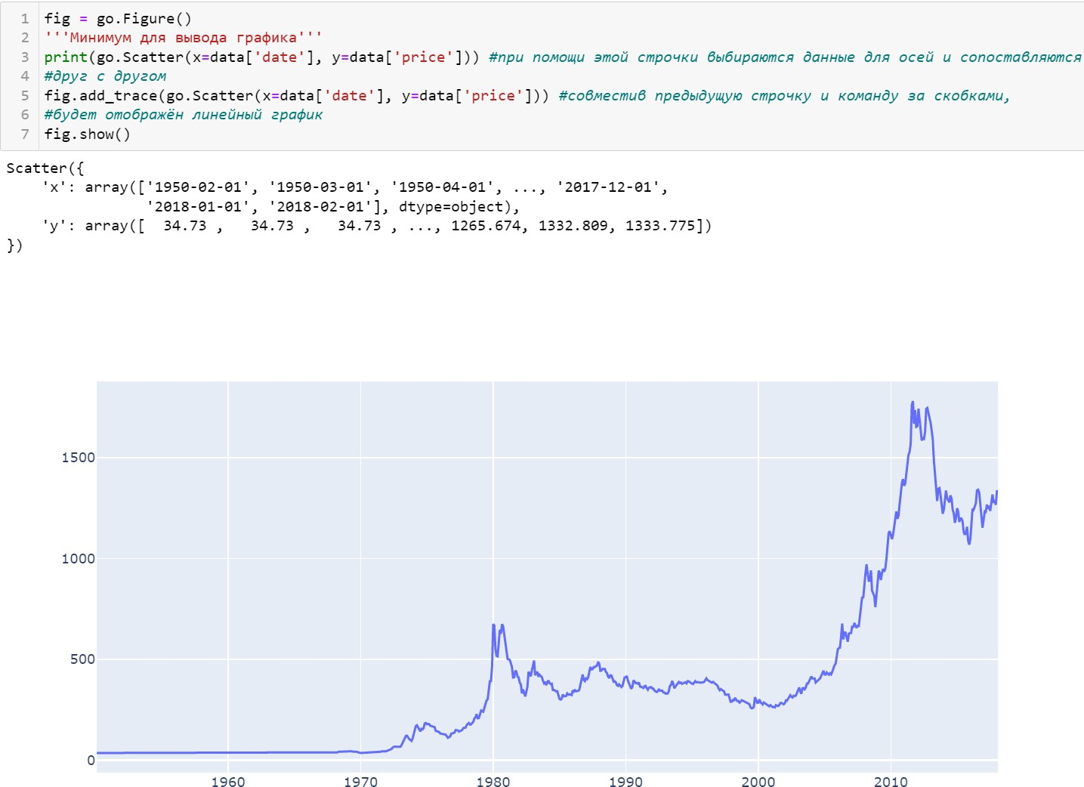

Обновим макет графика, используя дополнительные параметры. На скриншоте ниже в 8 строчке вводится команда изменения макета, а в скобках указываются название графика, расположение названия (по оси y и x, а также его команды для его выравнивания по центру сверху с размером текста, равным 20). На 11 и 12 строках указываются названия и размер текста для осей x и y. На 13 строке размеры рисунка (в данном случае высота равна 500 пикселей, а ширина выбирается автоматически, занимая ширину рабочей зоны Jupyter). На 14 строчке кода изменяются начальные отступы рисунка

слева, справа, сверху и снизу соответственно, так как изначально в Plotly имеются отступы, которые снижают размеры графика, особенно сильно он виден сверху (рисунок предыдущий).

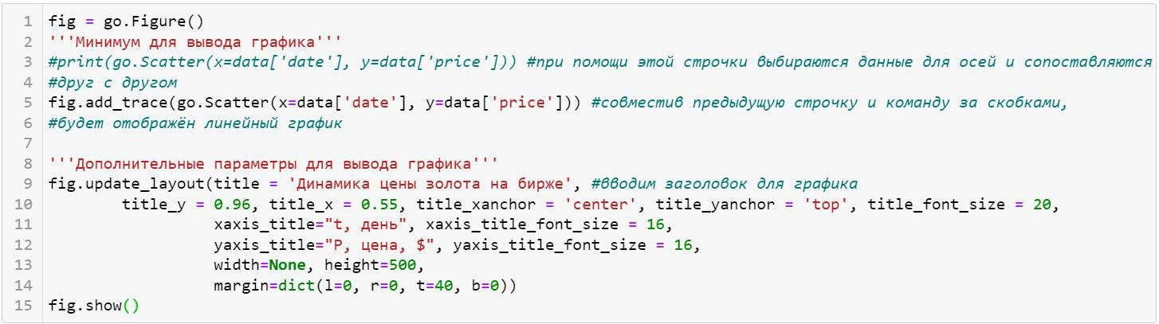

Отобразим получившийся результат.

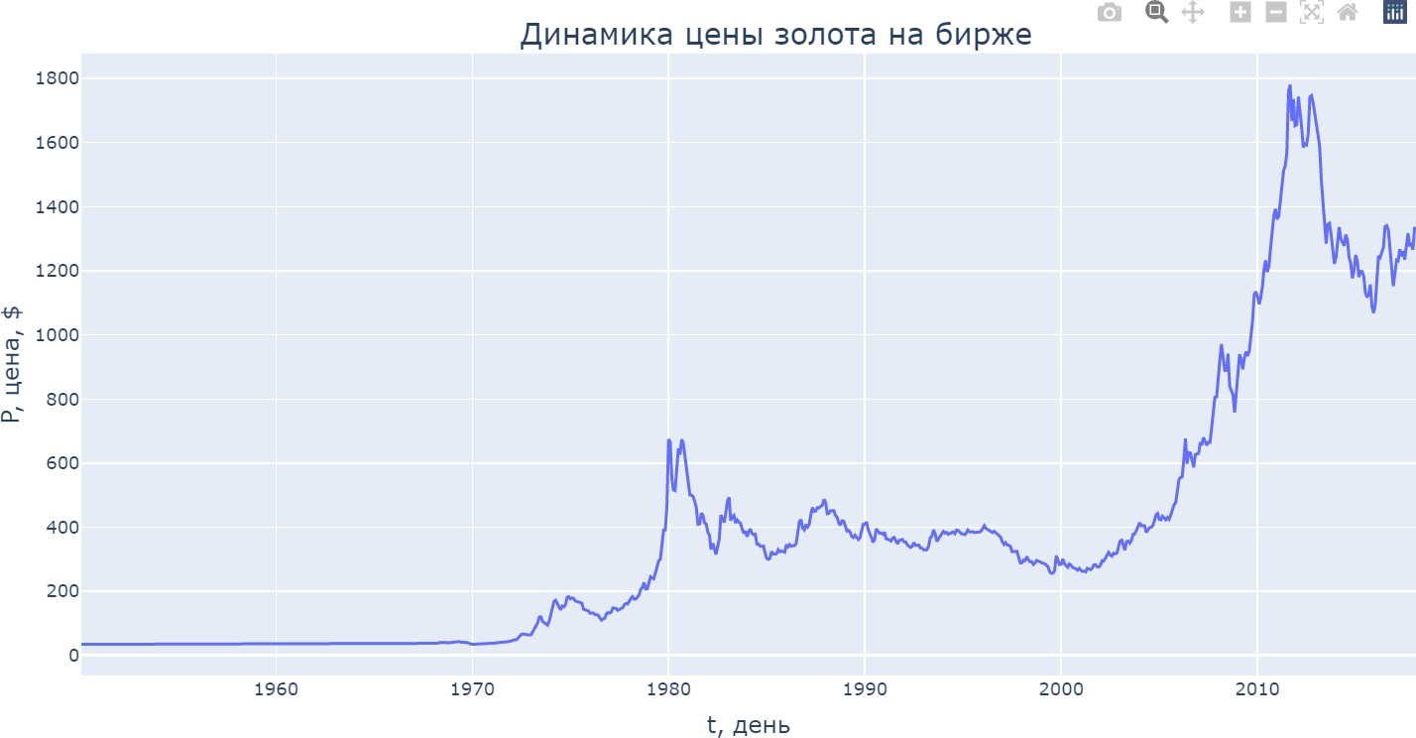

Теперь отобразим 3 графика на одном рисунке. Ниже представлен код. На скриншоте видно, что параметры для заголовка, осей и другие можно задавать через словарь указывая какой объект вы хотите изменить (заголовок, оси и т.д.) и параметры для этого объекта (название, размер текста, положение и т.д.). Для отображения дополнительных функций на одном рисунке достаточно добавлять trace с соответствующими массивами для осей.

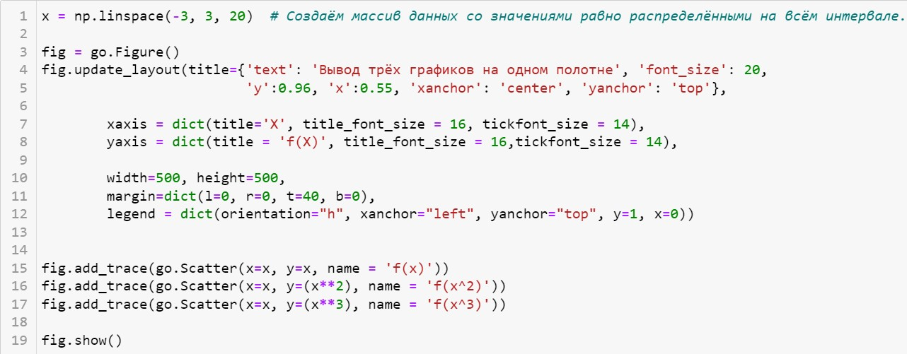

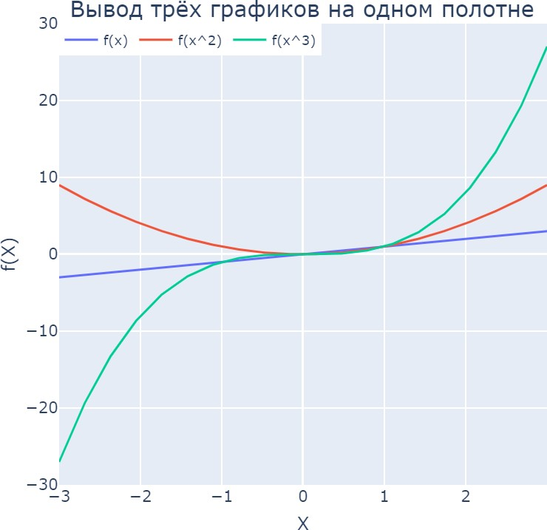

Разделим графики. Аналогично с matplotlib создаём **subplots**. Созданные ячейки можно объединять, если необходимо изменить их размеры. Для каждого графика можно индивидуально настроить оси, что показано на примере изменения настроек оси X (выбирая строку и колонку ячейки). Или применить настройки ко всем ячейкам (изменение параметров оси Y). Метод add_trace также принимает номер строки и столбца, для отображения графика

в определённой ячейке с данными, передаваемыми в оси, и соответствующими настройками, например для изменения типа линий.

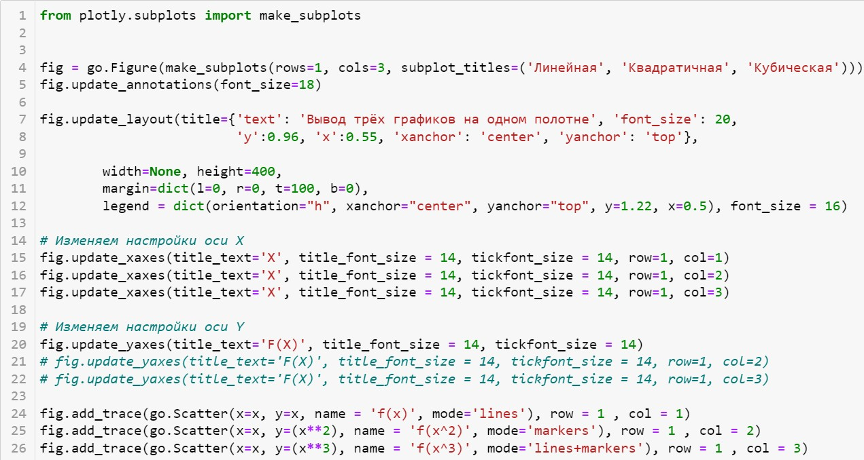

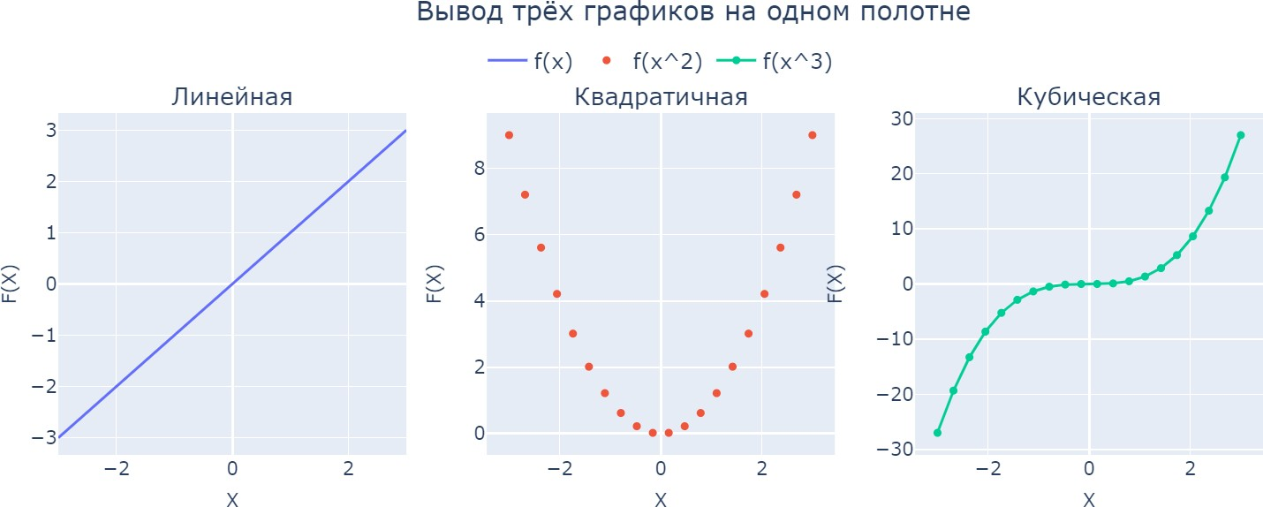

Если необходимо создать трёхмерный график рассеяния, то достаточно обратиться к методу **px.scatter_3d** и передать в него параметры x, y и z.

Ниже представлен пример кода для создания графика поверхности через

go.

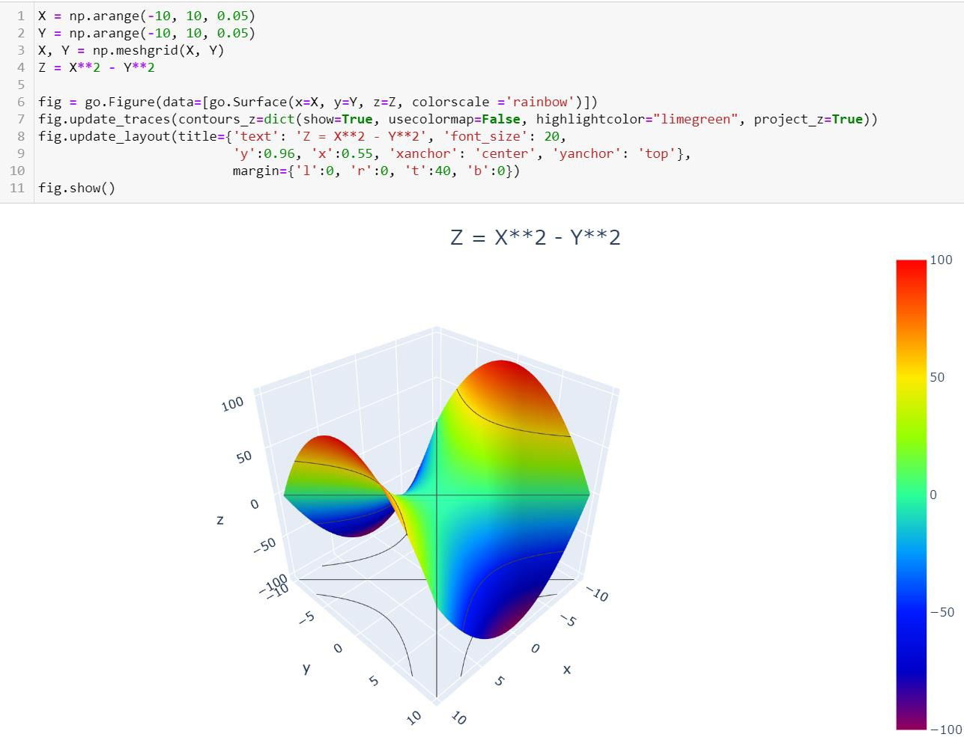

Далее представлен код для создания столбчатой диаграммы в Plotly с использованием graph_objs. В экспресс-модуле также можно задать параметры для отображения значений столбцов и значение цвета в зависимости от переданных значений.

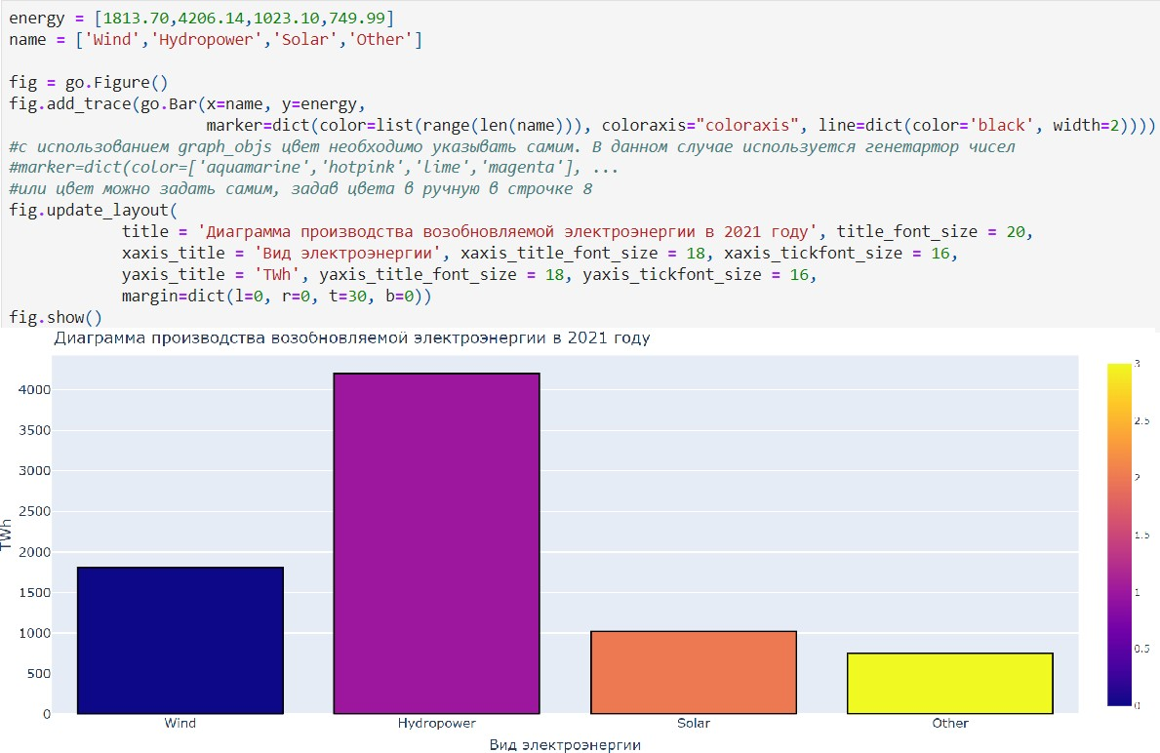

С помощью данной библиотеки возможно размещать интерактивные графики на сайте, с которыми можно взаимодействовать. А также создавать анимации, размещать кнопки, ползунки (слайдеры), выплывающие списки и работать с различными типами визуализации данных. На [сайте Plotly](https://plotly.com/python/) представлены примеры всех графиков и всего функционала, предоставляющего возможности тонкой настройки для создания дашбордов. Далее речь пойдёт о визуализации многомерных данных.

# Визуализация многомерных данных с помощью t-SNE

Суть задачи понижения размерности состоит в том, чтобы имея данные с большим количеством признаков (столбцов), преобразовать их в новую таблицу с меньшим количеством столбцов. Количество строк (объектов) при этом останется неизменным.

Сжатие данных необходимо для:

* Сжатия данных. Большая таблица данных может занимать много места на жестком диске, и уменьшив количество признаков в N раз, мы уменьшим размер файла с данными в те же самые N раз.
* Ускорения предсказаний. Если алгоритму предсказания (например, алгоритму предсказания ухода клиента или алгоритму кластеризации) нужно обработать тысячи признаков, это будет занимать гораздо больше времени, чем если он будет обрабатывать десятки признаков. При этом во многих задачах, особенно связанных с онлайн-сервисами, существуют ограничения на время выполнения предсказаний, например поисковой запрос должен выполняться за доли секунды.
* Визуализации данных. Если алгоритм понижения размерности составит новую таблицу с двумя столбцами, такие данные будет легко визуализировать, отложив по осям два новых признака.
* Более компактное и «правильное» описание объектов. Новые признаки могут описывать объекты более емко, чем исходные, что упростит работу другим алгоритмам. Более того, среди исходных признаков могут быть такие, которые ухудшают предсказания, и при понижении размерности эти признаки будут удалены.

При отборе признаков обычно выделяют два типа алгоритмов понижения размерности: алгоритмы отбора признаков и алгоритмы выделения новых признаков на основе исходных. Первые просто удаляют столбцы из таблицы, а вторые вычисляют новые столбцы по формулам, включающим все исходные столбцы. Сначала сосредоточимся на первом типе.

Концептуально мы хотим удалять такие признаки, которые никак не помогают нам правильно выполнить предсказание. Например, очевидно, что если у каждого товара в магазине есть уникальный артикул, не повторяющийся между товарами и имеющий вид случайного набора цифр, например 123 или 321, то никакой информации о спросе на товар данный артикул не несет и соответствующий столбец можно легко удалить из данных. Но с другими признаками все может быть не так просто.

Самые простые методы отбора признаков подразумевают анализ каждого признака отдельно и называются методами фильтрации признаков. Например, если у нас есть признаки «стоимость товара» и «вес товара», то мы можем построить графики стоимость-спрос и вес-спрос и по ним постараться увидеть, зависит ли спрос от какой-либо величины.

|  |  |
| --- | --- |
|  |  |

По графикам видна явная зависимость между ценой и спросом (чем дороже товар, тем меньше его покупают), а вот зависимости между весом товара и спросом не видно, откуда напрашивается вывод, что столбец «вес товара» можно удалить. Но может оказаться так, что вес товара влияет на спрос в совокупности с другими признаками, например, более легкие туристические палатки покупают чаще, чем более тяжелые, а для канцелярских ручек наоборот — такие сложные зависимости методы фильтрации обычно не учитывают. Отметим, что в методах фильтрации используются не только визуальные, но и числовые методы, количественно оценивающие влияние признака на целевую переменную. Также отметим, что

фильтры не используют никаких алгоритмов предсказания и работают только и непосредственно с данными.

При уменьшении размерности необходимо сохранить структуру многомерных данных в низкоразмерном пространстве. t-SNE (t-distributed stochastic neighbor embedding, стохастическое вложение соседей с t- распределением) относится к нелинейным методам уменьшения размерности для визуализации многомерных данных. Данный алгоритм относится к машинному обучению без учителя (unsupervised learning). Обучение без учителя означает отсутствие меток у данных, в отличии от обучения с учителем, где каждый объект имеет метку.

Исходные данные – это объекты, которые находятся в многомерном пространстве. Задача – представить их в 2-х или 3-х мерном пространстве. Объекты, которые похожи друг на друга и находятся рядом друг с другом в многомерном пространстве, должны иметь аналогичную структуру и в пространстве меньшей размерности.

t-SNE позволяет понять, на какое количество кластеров могут быть поделены данные, то есть этот метод не только визуализирует данные, но также и позволяет их исследовать.

Основой t-SNE является SNE, представленный Хинтоном и Ровейсом в 2002 году. t-SNE имеет два важных отличия от SNE 2002 года:

1. Используется симметричная версия SNE;
2. Вместо нормального распределения используется распределение Стьюдента для вычисления расстояния в пространстве низкой размерности.

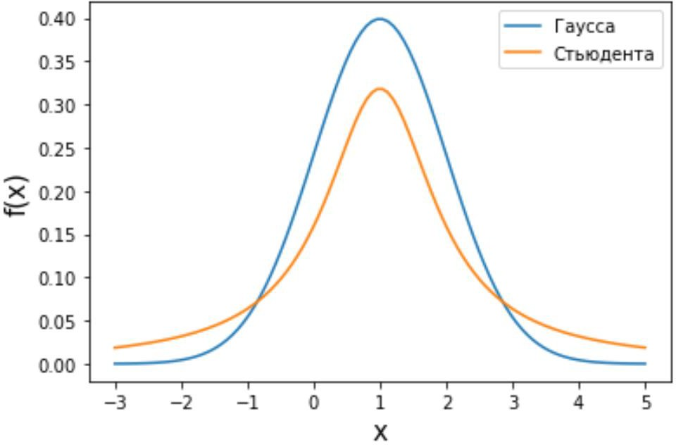

В 2002 году появилось стохастическое вложение соседей (англ. Stochastic Neighbor Embedding, SNE) – это первая интерпретация изучаемого метода. Первый шаг алгоритма заключается в преобразовании многомерного евклидового расстояния между точками в условные вероятности, которые отражают сходство точек. Делается это по следующей формуле:

𝑝(ⅈ|𝑗) =

2

−(‖𝑥𝑖−𝑥𝑗‖ )

ⅇ 2𝜎2

𝑖

, (1)

−(‖𝑥𝑖−𝑥𝑘‖2)

∑ ⅇ 2𝜎2

𝑖

√∑𝑛

𝑘≠𝑖

где 𝑝(ⅈ|𝑗) – это сходство двух объектов в пространстве высокой размерности;

2

‖𝑥𝑖 − 𝑥𝑗‖ – евклидово расстояние между двумя векторами;

𝜎2 – дисперсия.

𝑖

Норма 2, или Евклидова норма, или ‖𝑥‖2 рассчитывается как

(𝑥𝑖)2, где 𝑥𝑖 – это координаты вектора).

𝑖=1

Сумма всех 𝑝 для одной точки равна 1. Значение 𝑝(ⅈ|ⅈ) устанавливается равным нулю, так как необходима только попарная схожесть объектов. Если точки находятся близко друг к другу, то они считаются похожими и значение

будет относительно высоким. Для каждой точки в пространстве рассчитывается ее похожесть со всеми остальными точками.

Не существует единственного значения дисперсии 𝜎2, которая центрируется над каждой многомерной точкой 𝑥𝑖, для всех точек из набора данных. В плотных областях значение дисперсии меньше, чем для более

𝑖

разреженных областей. Дисперсии 𝜎2 для каждой точки выбирается адаптивно с учетом фиксированного значения перплексии, которое задается пользователем.

𝑖

Параметр пeрплексии позволяет указать плотность точек для кластера (или же количество соседей). Пeрплексия описывает как далеко алгоритм собирается искать соседей в исходном многомерном пространстве, чтобы считать их принадлежащими одному и тому же множеству. Если установить это значение очень низким, то алгоритм будет пытаться разделить объекты на более мелкие кластеры в результирующем 2D-пространстве. Если значение слишком велико, то разные классы будут сгруппированы в одном кластере. Если параметр перплексии равен 30, то для 30 ближайших точек будут свои значения 𝑝, как только выходим за предел 30 соседей, все становится равным 0.

Если 𝑥𝑖 – это выброс, то расстояние от нее до других точек будет очень большим, следовательно, 𝑝(ⅈ|𝑗) для такой точки будут чрезвычайно малы для всех j. В итоге получается, что функция стоимости будет почти нулевой для любого 𝑞(ⅈ|𝑗). Поэтому положение низкоразмерного аналога 𝑦𝑖 определялось бы очень неточно и не было бы особой разницы в том, где он расположен. Для решения этой проблемы был создал симметричный SNE.

В симметричном SNE (Symmetric Stochastic Neighbor Embedding, Symmetric SNE) определяются совместные вероятности 𝑝𝑖𝑗 в многомерном пространстве как симметричные условные вероятности по формуле

𝑝(ⅈ|𝑗) + 𝑝(𝑗|ⅈ)

𝑝𝑖𝑗 =

Это дает гарантию того, что

2𝑛 .

1

∑ 𝑝𝑖𝑗 > 2𝑛

𝑗

для всех точек 𝑥𝑖. В результате этого преобразования каждая точка данных 𝑥𝑖

вносит значительный вклад в функцию стоимости. Так же теперь 𝑝𝑖𝑗 = 𝑝𝑗𝑖.

У точек 𝑥𝑖 и 𝑥𝑗 многомерного пространства есть аналоги 𝑦𝑖 и 𝑦𝑗 в пространстве низкой размерности. Для них также вероятность 𝑞𝑖𝑗.

𝑞 =

(1 + ‖𝑦𝑖

− 𝑦 ‖2)−1

.

𝑗

𝑖𝑗

∑ (1 + ‖𝑦

− 𝑦 ‖2)−1

𝑘≠𝑙

𝑘 𝑙

𝑞𝑖𝑗 = 𝑞𝑗𝑖, а 𝑞𝑖𝑖 устанавливается равным нулю. 𝑞𝑖𝑗 – это сходство двух объектов в пространстве низкой размерности.

Второе отличие t-SNE от SNE – это использование t-распределения, которое имеет более широкие «хвосты» (Рис. 1). Сделано это для того, чтобы решить проблему скученности в пространстве низкой размерности.

Если точки отображения 𝑦𝑖 и 𝑦𝑗 правильно моделируют сходство между точками данных высокой размерности 𝑥𝑖 и 𝑥𝑗, условные вероятности 𝑝𝑖𝑗 и 𝑞𝑖𝑗 будут равны. t-SNE стремится найти низкоразмерное представление данных, которое минимизирует несоответствие между 𝑝𝑖𝑗 и 𝑞𝑖𝑗.

Функция стоимости данного метода – это расстояние Кульбака- Лейблера, которое рассчитывается по формуле

𝑝𝑖𝑗

ℒ = ∑ 𝑝𝑖𝑗 𝑙𝑜𝑔2

𝑞

𝑖𝑗

𝑖,𝑗

Если все 𝑝 равны всем 𝑞, то расстояние Кульбака-Лейблера (расстояние между плотностями распределения для каждой точки в пространстве) будет равно 0. Это то, к чему стремится алгоритм – минимизировать функцию стоимости с помощью метода градиентного спуска по отношению к 𝑦𝑖 . Если

𝑝𝑖𝑗 велико, то нужно большое значение для 𝑞𝑖𝑗. Если 𝑝𝑖𝑗 мало, то 𝑞𝑖𝑗 должно

иметь тоже низкое значение для представления точек, которые находятся далеко друг от друга.

Градиент функции стоимости выглядит следующим образом:

𝜕𝐶

= 4 ∑(𝑝

− 𝑞 )(𝑦 − 𝑦 )(1 + ‖𝑦

− 𝑦 ‖2)−1

𝜕𝑦𝑖

𝑖𝑗

𝑗

𝑖𝑗 𝑖 𝑗

𝑖 𝑗

Точки пространстве низкой размерности генерируются случайным образом. Затем, с помощью градиентного спуска, идет поиск оптимальных точек 𝑦𝑖 , чтобы функция стоимости была минимальна. А будет она минимальна тогда, когда 𝑝𝑖𝑗 и 𝑞𝑖𝑗 будут равны, то есть структура данных в пространстве с высокой размерностью будет аналогична структуре данных в пространстве с низкой размерностью.

Рассмотрим использование t-SNE на примере набора данных, который содержит 16 признаков для описания животных из зоопарка, а также классы, к которым эти животные относятся: млекопитающие, птицы, рептилии, рыбы, амфибии, насекомые и беспозвоночные.

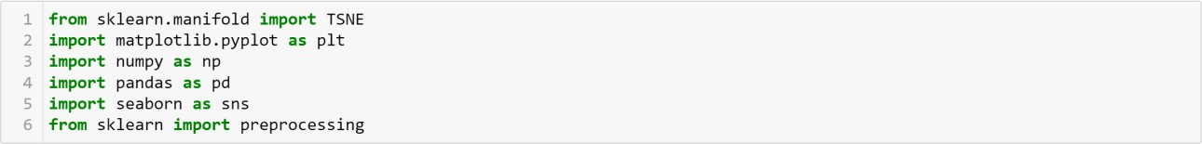

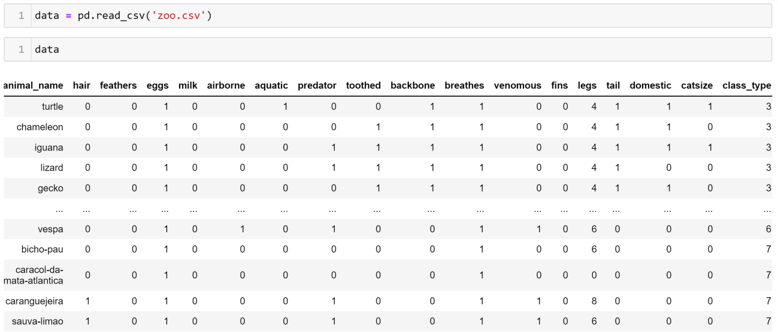

Перед тем, как данные визуализировать, удалим из датафрейма столбцы animal_name и class_type и проведем нормализацию данных.

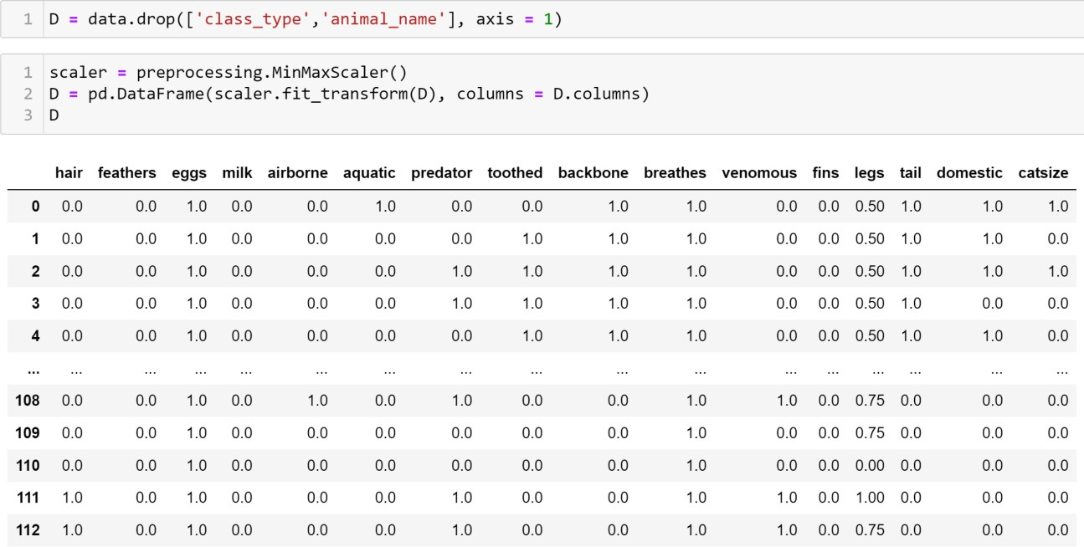

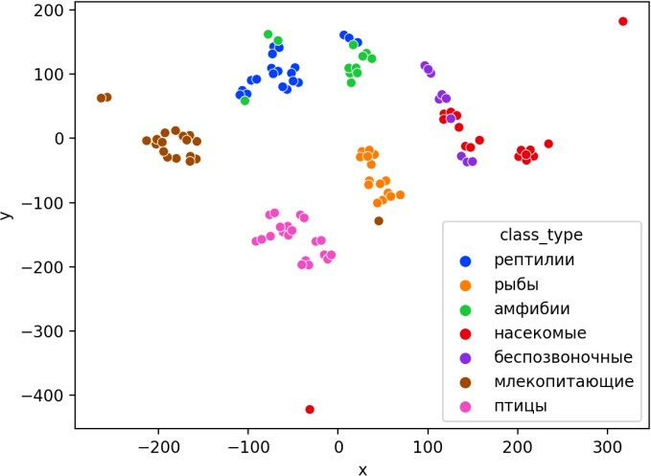Далее представлен пример визуализации с использованием библиотеки sklearn.

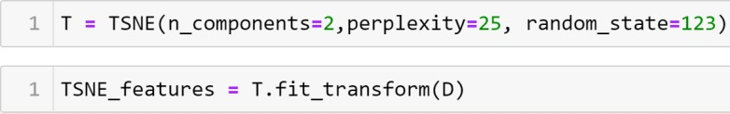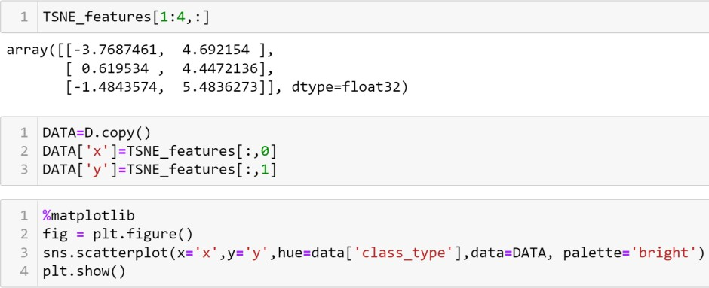

perplexity=5

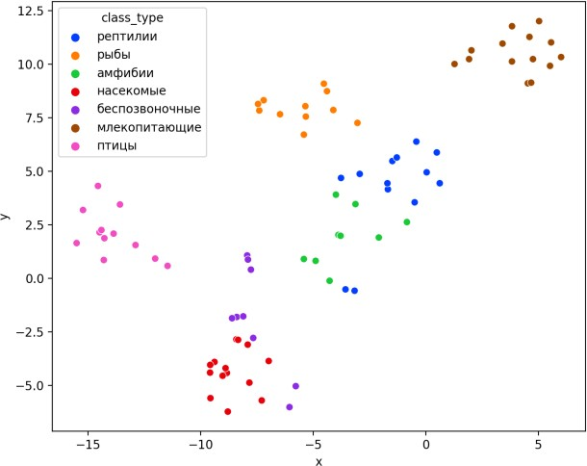

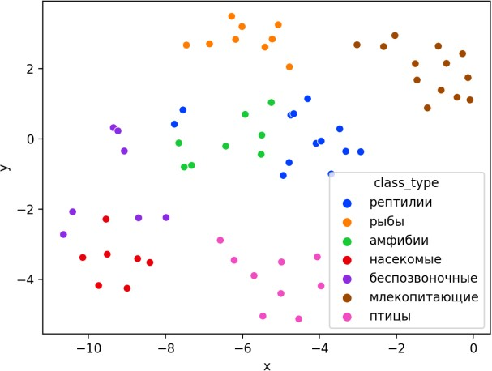perplexity=25

perplexity=50

В результате визуализации видим, что явно выделены кластеры для млекопитающих, рыб и птиц. Насекомые находятся рядом с беспозвоночными, а амфибии с рептилиями.

Если добавить в исходный набор новые данные, то результат будет совершено иным, так как плотности распределений будут изменены и расстояние Кульбака-Лейблера, соответственно, тоже.

t-SNE – это случайный процесс, поэтому в зависимости от инициализации генератора случайных чисел получаются разные результаты, поэтому необходимо зафиксировать генератор. Сегменты, которые визуализируются с помощью данного алгоритма, могут немного перемешиваться друг с другом, это связано с тем, что объекты очень похожи друг на друга и, соответственно, в многомерном пространстве расположены близко друг к другу.

# Визуализация многомерных данных с помощью UMAP

UMAP (Uniform Manifold Approximation and Projection, равномерная аппроксимация многообразия) – алгоритм машинного обучения без учителя, который позволяет визуализировать многомерные данные, путем нелинейного снижения размерности. Лиланд Макиннес, Джон Хили и Джеймс Мелвилл, авторы алгоритма, считают, что UMAP намного быстрее и более вычислительно эффективный, чем t-SNE, а также лучше справляется с задачей переноса глобальной структуры данных в новое, уменьшенное пространство.

Алгоритм имеет достаточно сложное математическое обоснование, поэтому кратко рассмотрим принцип работы UMAP. UMAP состоит из двух этапов: построение многомерного графа и сопоставление ему графа из пространства низкой размерности.

Первый шаг – это расчет расстояния между всеми исследуемыми объектами с помощью некоторой метрики. Это может быть евклидово расстояние, манхэттенское расстояние или, например, косинусное расстояние, с помощью которого можно исследовать текстовые данные. Далее для каждого объекта определяется список его k ближайших соседей и строится взвешенный граф для соседей. Далее создается новый граф в пространстве низкой размерности и его ребра приближаются к исходному. Для этого минимизируется расстояние Кульбака-Лейблера для каждого ребра графа из исходного и низкоразмерного пространства.

Основные параметры, которые необходимо задать для работы алгоритма:

n_components – размерность итогового пространства (по умолчанию 2); n_neighbors – количество соседей, которые рассматриваются для каждого объекта (по умолчанию 15). Если это значение мало, то будут рассматриваться самые ближайшие соседи и это приведет к большому количеству кластеров, если же это значение велико, то будет хорошо

сохранена глобальная структура, но более мелкие детали будут потеряны

min_dist – минимальное расстояние между точками в малых измерениях (по умолчанию 0.1), очень низкие значения приведут к более плотным кластерам, а высокие значения препятствуют объединению точек;

metric – это название формулы вычисления расстояния между точками. (по умолчанию euclidean).

Рассмотрим использование UMAP на том же примере.



Далее представлен пример визуализации с использованием библиотеки umap-learn (для установки используйте в командной строке **pip install umap- learn**) для различных параметров.

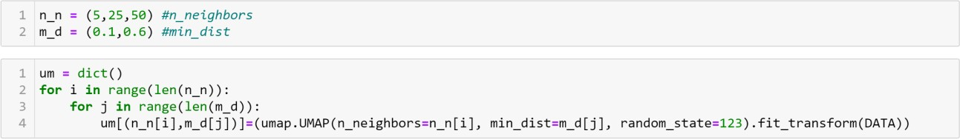

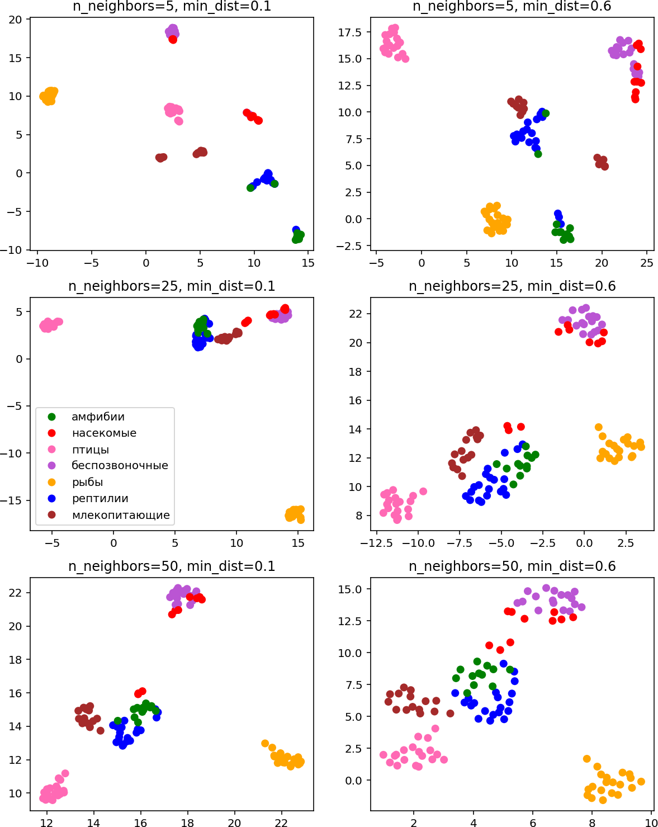

С помощью UMAP получили результат, очень похожий на то, что дает t-SNE.

## Задание

1. Найти и выгрузить многомерные данные (с большим количеством признаков – столбцов) с использованием библиотеки pandas. В отчёте описать найденные данные.
2. Вывести информацию о данных при помощи методов **.info()**, .**head()**. Проверить данные на наличие пустых значений. В случае их наличия удалить данные строки или интерполировать пропущенные значения. При необходимости дополнительно предобработать данные для дальнейшей работы с ними.
3. Построить столбчатую диаграмму (**.bar**) с использованием модуля

**graph_objs** из библиотеки **Plotly** со следующими параметрами:

* 1. По оси Х указать дату или название, по оси У указать количественный показатель.
  2. Сделать так, чтобы столбец принимал цвет в зависимости от значения показателя (marker=dict(color=признак, coloraxis="coloraxis")).
  3. Сделать так, чтобы границы каждого столбца были выделены чёрной линией с толщиной равной 2.
  4. Отобразить заголовок диаграммы, разместив его по центру сверху, с 20 размером текста.
  5. Добавить подписи для осей X и Y с размером текста, равным 16. Для оси абсцисс развернуть метки так, чтобы они читались под углом, равным 315.
  6. Размер текста меток осей сделать равным 14.
  7. Расположить график во всю ширину рабочей области и присвоить высоту, равную 700 пикселей.
  8. Добавить сетку на график, сделать её цвет 'ivory' и толщину равную

2. (Можно сделать это при настройке осей с помощью gridwidth=2, gridcolor='ivory')

* 1. Убрать лишние отступы по краям.

1. Построить круговую диаграмму (**go.Pie**), использовав данные и стиль оформления из предыдущего графика. Сделать так, чтобы границы каждой доли были выделены чёрной линией с толщиной, равной 2 и категории круговой диаграммы были читаемы (к примеру, объединить часть объектов)
2. Построить линейные графики, взять один из параметров и определить зависимость между **другими** несколькими (от 2 до 5) показателями с использованием библиотеки **matplotlib**. Сделать вывод.
   1. Сделать график с линиями и маркерами, цвет линии 'crimson', цвет точек 'white', цвет границ точек 'black', толщина границ точек равна 2.
   2. Добавить сетку на график, сделать её цвет 'mistyrose' и толщину равную 2. (Можно сделать это при настройке осей с помощью linewidth=2, color='mistyrose').
3. Выполнить визуализацию многомерных данных, используя t-SNE. Необходимо использовать набор данных MNIST или fashion MNIST (можно использовать и другие готовые наборы данных, где можно наблюдать разделение объектов по кластерам). Рассмотреть результаты визуализации для разных значений перплексии.
4. Выполнить визуализацию многомерных данных, используя UMAP с различными параметрами n_neighbors и min_dist. Рассчитать время работы алгоритма с помощью библиотеки time и сравнить его с временем работы t-SNE.
5. На основе проделанной работы составить отчёт с описанием и скриншотами полученных результатов, сделать выводы о выбранных данных на основе полученных графиков, сравнить библиотеки. Начиная с 6 пункта отчёт дополнительно должен содержать результаты визуализации для разных значений параметров и выводы.